Методические рекомендации по работе с проектом
«Правила поведения в лесу»

Тип проекта: для дошкольников

Автор проекта: Клементьева Наталья Игоревна – воспитатель ГБДОУ детский сад № 102 Невского района Санкт-Петербурга.

Проект
- создан с помощью интерактивных технологий MimioStudio;
- содержит 19 страниц;
- рассчитан на детей среднего дошкольного возраста;
- задания можно усложнять или упрощать в зависимости от подготовленности детей.

Реализуемые образовательные области:
- «Социализация»,
- «Познание»,
- «Коммуникация»,
- «Художественное творчество»

Цель проекта:
- познакомить с правилами поведения в лесу.
- рассказать детям, что можно и чего нельзя делать в лесу.
- развивать и обогащать словарный запас детей.

Задачи:
- закреплять умение детей правильно, в связи с ситуацией, собирать нужные вещи.
- развивать внимание, наблюдательность при выполнении задания, наглядно-образное мышление, долговременную память, связную речь.
- воспитывать у детей навыки правильного поведения на природе и бережного отношения к ней.

Проект носит рекомендательный характер и рассчитан на работу с детьми среднего дошкольного возраста.
Все задания на странице можно узнать на вопросике .
Кнопка «домик» обозначает переход на страницу с содержанием.

Стрелочка влево обозначает переход на предыдущую страницу.
Стрелочка влево обозначает переход на предыдущую страницу.

№ стр. | Название страницы | Фото страницы | Рекомендации
1 | Титульный лист | 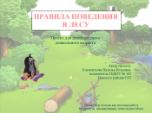
2 | Содержание | 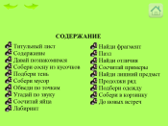 | Представлено в виде фрагментов текста, к которым прикреплены гиперссылки в виде крота. Чтобы перейти на задание, надо на него нажать.
3 | Давай познакомимся | 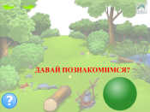 | Отгадать загадку. Проверить отгадку, нажав на пузырь.
4 | Собери сосну из кусочков | 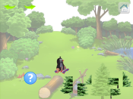 | Собрать сосну на силуэте.
5 | Подбери тень | 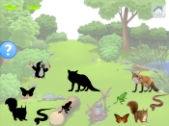 | Подобрать тень всем животным
6 | Собери мусор | 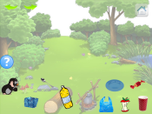 | Найти и собрать весь мусор, нажимая на предметы.
7 | Обведи по точкам | 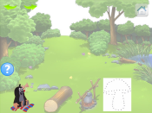 | Обвести гриб по точкам
8 | Угадай по звуку | 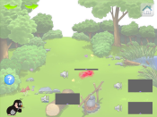 | Прослушать звук, отгадать, что это и открыть шторку для проверки
9 | Сосчитай яйца | 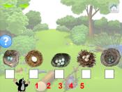 | Сосчитать количество яиц в гнезде. Найти цифру, соответствующую количеству яиц и поставить ее в белый квадрат под гнездом
10 | Лабиринт | 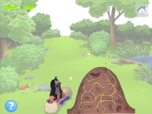 | Пройти лабиринт.
11 | Найди фрагмент | 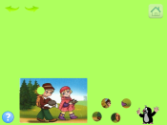 | Найти недостающий фрагмент картинки.
12 | Пазл | 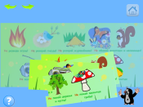 | Собрать пазл.
13 | Найди отличия | 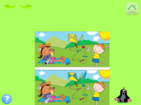 | Найти 10 отличий между картинками. Затем нажать на крота для проверки.
14 | Сосчитай примеры | 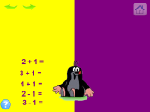 | Сосчитать пример. Для проверки перенести его через крота на фиолетовый фон.
15 | Найди лишний предмет | 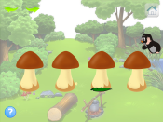 | Найти лишний гриб и нажать на него.
16 | Продолжи ряд | 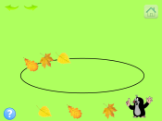 | Продолжить ряд по образцу.
17 | Подбери одежду | 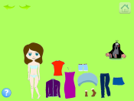 | Подобрать одежду девочке для похода в лес.
18 | Собери в корзинку | 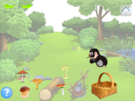 | Найти все неядовитые грибы и перенести их в корзинку
19 | До новых встреч | 